TUGAS 4
STRATEGIC INFORMATION SYSTEM PLANNING
MAGISTER TEKNIK INFORMATIKA

“ Perencanaan Strategis Teknologi Informasi untuk Transformasi Digital: Studi Kasus Bank Rakyat Indonesia”



Disusun Oleh :
Nama | - Muhammad Gufron Hawaly (25.51.1735)  - Muhammad Abiyyu Rahman (25.51.1738)  - I Kadek Wibisana Wraspati Yuda (25.51.1740)  - Elsa Monica Putri (25.51.1809)
Dosen Pengampu | Alva Hendi Muhammad, A.Md., S.T., Ph.D.

MAGISTER TEKNIK INFORMATIKA
FAKULTAS ILMU KOMPUTER
UNIVERSITAS AMIKOM YOGYAKARTA
2026

Pendahuluan
Transformasi digital telah menjadi imperatif strategis yang tak terhindarkan dalam industri perbankan modern. Perubahan fundamental dalam perilaku nasabah yang kini mengandalkan layanan digital, peningkatan volume transaksi elektronik, serta munculnya institusi keuangan digital dan perusahaan fintech, menuntut lembaga perbankan untuk beradaptasi dengan cepat dan terarah. Di samping itu, kebutuhan akan efisiensi operasional, transparansi, dan kepatuhan terhadap regulasi yang semakin ketat menjadikan pemanfaatan teknologi informasi sebagai faktor krusial dalam menjaga daya saing dan keberlanjutan bisnis perbankan.
Bank Rakyat Indonesia, sebagai salah satu bank terbesar di Indonesia dengan fokus utama pada segmen Usaha Mikro, Kecil, dan Menengah, menghadapi tantangan transformasi digital yang kompleks dan unik. Karakteristik jaringan layanan yang luas, diversitas nasabah, serta volume transaksi yang tinggi menuntut sistem informasi yang handal, aman, dan mampu beroperasi secara konsisten di seluruh wilayah operasionalnya. BRI juga dituntut untuk menghadirkan inovasi layanan digital yang inklusif dan mudah diakses, bertujuan untuk memperluas jangkauan layanan serta meningkatkan kualitas pengalaman nasabah.
Dalam konteks ini, peran teknologi informasi telah bergeser dari sekadar pendukung operasional menjadi enabler utama dalam pencapaian tujuan strategis bisnis. Pengembangan arsitektur TI yang terintegrasi, pemanfaatan data secara optimal, serta penerapan keamanan dan tata kelola TI yang kuat menjadi fondasi esensial bagi keberhasilan transformasi digital. Tanpa perencanaan strategis yang jelas, investasi TI berisiko tidak selaras dengan kebutuhan bisnis dan tidak mampu memberikan nilai tambah optimal bagi organisasi. Dokumen perencanaan strategis TI ini disusun sebagai pedoman strategis bagi BRI untuk mengimplementasikan transformasi digital yang terarah, terintegrasi, dan berkelanjutan.

Visi dan Sasaran Transformasi Digital

Visi Teknologi Informasi Organisasi
Visi Teknologi Informasi BRI dirumuskan sebagai: "Mewujudkan Teknologi Informasi BRI sebagai penggerak utama transformasi digital yang aman, terintegrasi, dan berorientasi pada layanan inklusif untuk mendukung keunggulan kompetitif dan kepuasan nasabah".
Visi ini secara eksplisit menunjukkan peran TI sebagai agen pendorong perubahan fundamental dalam bisnis BRI, bukan hanya sebagai fungsi pendukung. Penekanan pada aspek 'aman', 'terintegrasi', dan 'layanan inklusif' secara langsung merefleksikan prioritas strategi bisnis BRI untuk mempertahankan kepercayaan nasabah, efisiensi operasional, serta perluasan jangkauan layanan digital terutama untuk segmen UMKM. Visi ini adalah inti dari transformasi digital BRI, mengarahkan semua inisiatif TI untuk menciptakan nilai bisnis dan meningkatkan pengalaman nasabah.

Sasaran Strategis TI dan Indikator Keberhasilan
Sasaran strategis TI BRI dirancang untuk secara langsung mendukung visi TI dan strategi bisnis secara keseluruhan, dilengkapi dengan Indikator Kinerja Utama yang spesifik, terukur, dapat dicapai, relevan, dan terikat waktu.
No | Sasaran Strategis TI | Indikator Keberhasilan
1 | Meningkatkan Kualitas dan Jangkauan Layanan Digital | - Peningkatan persentase transaksi melalui kanal digital (Target: >95%)  - Peningkatan tingkat adopsi fitur baru pada aplikasi digital (contoh: BRImo)  - Penurunan rata-rata waktu respons layanan digital (Target: <5 detik)
2 | Mendorong Pengambilan Keputusan Berbasis Data | - Implementasi data lake dan dashboard real-time untuk 100% unit bisnis strategis  - Peningkatan jumlah laporan analitik prediktif yang mendukung keputusan bisnis (Target: minimal 5 laporan baru per tahun)  - Peningkatan persentase keputusan strategis yang didukung oleh data analitik (Target: >80%)
3 | Meningkatkan Efisiensi Proses Bisnis Internal | - Penurunan biaya operasional per transaksi sebesar ≥5%  - Peningkatan persentase otomatisasi proses bisnis kunci (contoh: loan origination, onboarding nasabah) (Target: >70%)  - Pengurangan waktu proses end-to-end untuk layanan tertentu (Target: >20% pengurangan)
4 | Memperkuat Keamanan dan Kepatuhan TI | - Penurunan jumlah insiden keamanan siber kritis (Target: <2 insiden per tahun)  - Pencapaian kepatuhan 100% terhadap regulasi perbankan dan standar keamanan data yang berlaku  - Penurunan waktu rata-rata deteksi dan respons terhadap ancaman siber (Target: <60 menit)
5 | Meningkatkan Kelincahan Pengembangan Sistem dan Inovasi | - Peningkatan kecepatan rilis fitur digital baru (Target: ≥30% lebih cepat)  - Peningkatan persentase proyek pengembangan yang menggunakan metodologi Agile/DevOps (Target: >90%)  - Peningkatan frekuensi deployment sistem per bulan (Target: >20 deployment per bulan)

Formulasi Inisiatif Strategis TI
Inisiatif strategis TI BRI dirancang untuk mendukung tercapainya sasaran digital, dikelompokkan berdasarkan jangka waktu pelaksanaan.
Program | Tujuan | Durasi | Indikator Keberhasilan
Jangka Pendek (0-1 Tahun – Quick Win)
Pembentukan IT Steering Committee | Memastikan keselarasan TI dan bisnis, serta menetapkan prioritas inisiatif TI dan menyetujui roadmap | 6 bulan | - Pembentukan struktur tata kelola TI  - Penyusunan charter dan Standard Operating Procedure IT Steering Committee yang disahkan
Audit Infrastruktur dan Keamanan TI Menyeluruh | Mengidentifikasi risiko dan kesiapan infrastruktur untuk transformasi digital, serta celah keamanan | 3 bulan | - Laporan audit TI komprehensif  - Daftar rekomendasi peningkatan keamanan dan infrastruktur
Penguatan Security Operations Center & SIEM | Meningkatkan kapabilitas keamanan siber untuk deteksi, pencegahan, dan respons cepat terhadap ancaman | 9 bulan | - Implementasi sistem monitoring keamanan real-time yang terintegrasi  - Penurunan false positive dalam deteksi ancaman  - Peningkatan kapabilitas tim keamanan
Implementasi API Management Framework | Membangun fondasi untuk integrasi sistem internal dan eksternal yang efisien, mendukung open banking | 12 bulan | - Tersedianya infrastruktur API Gateway dan portal developer  - Dokumentasi API yang lengkap dan standar  - Peningkatan uptime dan keamanan integrasi sistem
Jangka Menengah (1-3 Tahun – Prioritas Strategis)
Modernisasi Arsitektur Aplikasi dengan Microservices | Meningkatkan fleksibilitas sistem, memungkinkan pengembangan sistem yang lebih modular, fleksibel, dan cepat beradaptasi terhadap kebutuhan bisnis | 30 bulan | - Peningkatan jumlah layanan digital yang dibangun dengan arsitektur microservices  - Penurunan biaya perawatan sistem inti (monolith)  - Peningkatan kecepatan development dan deployment fitur baru
Adopsi Infrastruktur Hybrid Cloud | Meningkatkan skalabilitas dan efisiensi operasional TI, mendukung skalabilitas infrastruktur secara dinamis | 24 bulan | - Terbentuknya lingkungan hybrid cloud yang terintegrasi dan aman  - Penghematan biaya infrastruktur dan operasional  - Peningkatan resilience dan availability sistem
Pembangunan Data Lake dan Data Governance | Mendukung data-driven decision, pengelolaan data terintegrasi untuk analitik yang canggih | 18 bulan | - Tersedianya data lake terpusat dan platform analitik terintegrasi  - Peningkatan jumlah use case analitik bisnis yang diimplementasikan  - Penerapan kebijakan dan prosedur data governance
Otomatisasi Proses Bisnis | Meningkatkan efisiensi back-office, mengotomatisasi proses back-office, meningkatkan efisiensi operasional, dan mengurangi ketergantungan pada proses manual | 12 bulan | - Pengurangan proses manual dan human error di area operasional kunci  - Peningkatan produktivitas operasional dan kecepatan layanan  - Penghematan biaya operasional dari otomatisasi
Jangka Panjang (3-5 Tahun – Transformasi Lanjutan)
Implementasi Advanced Analytics & AI/ML | Mendukung analitik prediktif untuk penilaian kredit, manajemen risiko, dan personalisasi layanan; Analitik prediktif kredit dan risiko | 36 bulan | - Implementasi sistem analitik cerdas dan model AI/ML untuk fraud detection  - Peningkatan akurasi prediksi dalam penilaian kredit dan manajemen risiko  - Personalisasi layanan nasabah berbasis rekomendasi AI
Pengembangan Open Banking Ecosystem | Memungkinkan kolaborasi dengan fintech dan mitra eksternal melalui API; Kolaborasi dengan fintech | 48 bulan | - Ketersediaan API open banking yang aman dan stabil  - Peningkatan jumlah kemitraan strategis dengan fintech dan penyedia layanan digital  - Peluncuran layanan baru berbasis ekosistem API
Transformasi Budaya Digital (Digital Culture Transformation) | Meningkatkan kapabilitas SDM, memberdayakan karyawan dengan digital mindset dan keterampilan yang relevan | 60 bulan | - Peningkatan indeks literasi digital dan adopsi alat digital oleh karyawan  - Program pelatihan dan sertifikasi berkelanjutan untuk keterampilan digital  - Pembentukan tim lintas fungsi yang berorientasi inovasi

Roadmap dan Rencana Implementasi
Roadmap transformasi digital BRI merupakan peta waktu (timeline) pelaksanaan inisiatif strategis TI, lengkap dengan keterkaitan dan ketergantungan antar inisiatif, serta penandaan proyek quick win dan proyek prioritas.
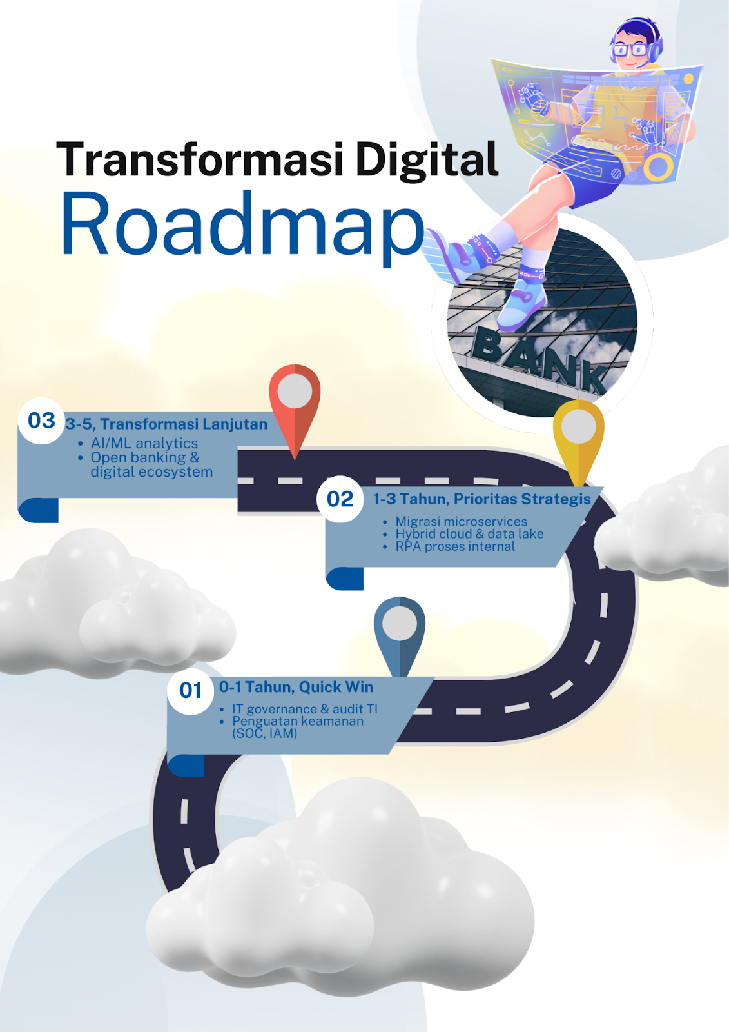

Fase 1 (0–1 Tahun – Quick Win)
Fase awal difokuskan pada pembentukan fondasi transformasi digital melalui penguatan tata kelola dan keamanan TI. Implementasi IT governance dan audit TI bertujuan memastikan keselarasan strategi TI dengan tujuan bisnis serta mengidentifikasi risiko dan kelemahan sistem eksisting. Selanjutnya, penguatan keamanan TI melalui penerapan Security Operations Center (SOC) dan Identity and Access Management (IAM) dilakukan untuk melindungi data nasabah, meningkatkan kepatuhan terhadap regulasi, serta membangun kepercayaan sebagai prasyarat utama transformasi digital lanjutan.

Fase 2 (1–3 Tahun – Prioritas Strategis)
Pada fase ini, fokus diarahkan pada modernisasi arsitektur TI dan peningkatan kapabilitas operasional. Migrasi menuju arsitektur microservices memungkinkan pengembangan sistem yang lebih modular, fleksibel, dan cepat beradaptasi terhadap kebutuhan bisnis. Penerapan hybrid cloud dan data lake mendukung skalabilitas infrastruktur serta pengelolaan data terintegrasi untuk analitik. Selain itu, Robotic Process Automation (RPA) diimplementasikan untuk mengotomatisasi proses back-office, meningkatkan efisiensi operasional, dan mengurangi ketergantungan pada proses manual.

Fase 3 (3–5 Tahun – Transformasi Lanjutan)
Fase lanjutan berorientasi pada optimalisasi nilai bisnis dari data dan ekosistem digital. Pemanfaatan AI dan machine learning mendukung analitik prediktif untuk penilaian kredit, manajemen risiko, dan personalisasi layanan. Selanjutnya, pengembangan open banking dan digital ecosystem memungkinkan kolaborasi dengan fintech dan mitra eksternal melalui API, sehingga BRI dapat menciptakan inovasi layanan baru, memperluas jangkauan bisnis, dan memperkuat posisi kompetitif di industri perbankan digital.

Rencana Implementasi
Rencana implementasi akan melibatkan siklus perencanaan, pelaksanaan, monitoring, dan evaluasi yang berkelanjutan. Setiap inisiatif akan memiliki manajer proyek, tim khusus, serta alokasi anggaran yang jelas. Penggunaan metodologi Agile akan diprioritaskan untuk pengembangan aplikasi dan sistem guna memastikan fleksibilitas dan responsivitas terhadap perubahan pasar. Komunikasi yang transparan dan pelatihan berkelanjutan bagi karyawan juga menjadi kunci untuk memastikan adopsi dan keberhasilan inisiatif.

Struktur Tata Kelola TI dan Peran Organisasi

Mekanisme Pengambilan Keputusan TI
Mekanisme pengambilan keputusan TI selama proses transformasi digital dilakukan melalui pendekatan tata kelola yang terstruktur dan kolaboratif antara unit bisnis dan unit TI. Pengambilan keputusan strategis berada pada IT–Business Steering Committee, yang beranggotakan perwakilan manajemen puncak, pimpinan unit bisnis, dan pimpinan TI. Komite ini bertanggung jawab menetapkan prioritas inisiatif TI, menyetujui roadmap transformasi digital, serta memastikan keselarasan antara kebutuhan bisnis, arsitektur TI, dan regulasi perbankan.
Pada tingkat operasional, keputusan teknis dan implementatif dikelola oleh Divisi TI melalui mekanisme manajemen proyek dan pendekatan agile. Setiap inisiatif dievaluasi secara berkala menggunakan indikator kinerja (KPI) yang telah ditetapkan, sehingga memungkinkan penyesuaian strategi TI secara berkelanjutan selama proses transformasi berlangsung.

Struktur Tim Digital dan Peran Utama
Untuk mendukung transformasi digital, BRI membentuk struktur tim digital yang terintegrasi lintas fungsi dengan pembagian peran dan tanggung jawab yang jelas sebagai berikut:
- Direksi / Chief Digital Officer (CDO)
Bertanggung jawab atas arah strategis transformasi digital, memastikan integrasi antara strategi bisnis dan TI, serta mengoordinasikan seluruh inisiatif digital di tingkat organisasi.
- IT Steering Committee
Berperan sebagai pengarah strategis dan pengambil keputusan utama terkait investasi TI, prioritas proyek digital, serta pengawasan pencapaian target transformasi.
- Divisi Infrastruktur TI
Mengelola pusat data, jaringan, dan layanan cloud untuk menjamin ketersediaan, keandalan, serta skalabilitas infrastruktur TI.
- Divisi Aplikasi dan Digital Banking
Bertanggung jawab atas pengembangan, pemeliharaan, dan peningkatan aplikasi perbankan digital seperti BRImo, termasuk penerapan arsitektur microservices dan integrasi API.
- Divisi Data dan Analitik
Mengelola data lake, data warehouse, serta platform analitik untuk mendukung pengambilan keputusan berbasis data dan pengembangan analitik lanjutan.
- Divisi Keamanan Informasi dan Risiko TI
Memastikan keamanan sistem dan data melalui penerapan SOC, IAM, serta kepatuhan terhadap regulasi dan standar keamanan perbankan.

Pemangku Kepentingan (Stakeholders) Transformasi Digital
Keberhasilan transformasi digital BRI melibatkan berbagai pemangku kepentingan internal dan eksternal yang memiliki peran strategis sebagai berikut:
- Manajemen Puncak dan Direksi
Menetapkan visi, kebijakan strategis, serta menyediakan dukungan sumber daya untuk implementasi transformasi digital.
- Unit Bisnis
Menyampaikan kebutuhan bisnis, berkolaborasi dalam perancangan solusi digital, serta memastikan adopsi sistem berjalan efektif di lapangan.
- Divisi TI
Bertanggung jawab terhadap perencanaan, pengembangan, dan operasional sistem TI yang mendukung transformasi digital.
- Regulator (OJK dan Bank Indonesia)
Mengawasi dan memastikan seluruh inisiatif digital mematuhi ketentuan regulasi dan standar industri perbankan.
- Mitra Teknologi dan Fintech
Mendukung pengembangan solusi digital, integrasi sistem, serta inovasi layanan melalui kolaborasi teknologi.
- Nasabah
Menjadi pengguna utama layanan digital dan sumber umpan balik untuk peningkatan kualitas layanan perbankan.

Kesimpulan
Perencanaan Strategis Teknologi Informasi BRI untuk Transformasi Digital merupakan dokumen fundamental yang menggarisbawahi komitmen Bank Rakyat Indonesia untuk merespons dinamika pasar dan memanfaatkan TI sebagai pendorong utama keunggulan kompetitif. Visi TI yang ambisius, didukung oleh sasaran strategis yang terukur, inisiatif yang terstruktur dalam roadmap yang jelas, dan tata kelola yang robust, membentuk fondasi yang kuat bagi perjalanan transformasi digital BRI.
Laporan ini menunjukkan keselarasan yang kuat antara strategi bisnis dan TI, dengan penekanan pada peningkatan kualitas layanan digital, pemanfaatan data untuk pengambilan keputusan, efisiensi operasional, keamanan siber, dan kelincahan pengembangan sistem. Implementasi roadmap secara bertahap, dari penguatan fondasi hingga eksplorasi teknologi lanjutan seperti AI dan open banking, akan memungkinkan BRI untuk secara progresif meningkatkan kapabilitas digitalnya.
Keberhasilan implementasi akan sangat bergantung pada kepemimpinan yang kuat, alokasi sumber daya yang memadai, dan kolaborasi aktif dengan seluruh pemangku kepentingan. Dengan mengimplementasikan rencana strategis ini secara efektif, BRI tidak hanya akan meningkatkan efisiensi dan daya saingnya di industri perbankan nasional, tetapi juga memperkuat posisinya sebagai penyedia layanan keuangan yang inklusif dan inovatif di era digital.

